HỘI THI GIÁO VIÊN DẠY GIỎI CẤP TRƯỜNG
NĂM HỌC 2023-2024

Thực hiện kế hoạch nhiệm vụ tháng 10.2023 trường THCS An Tiến; thiết thực chào mừng ngày khuyến học VN 2/10 tiến tới kỉ niệm ngày phụ nữ VN 20/10,
Tổ KHTN, trường THCS An Tiến thực hiện chuyên đề “ Làm thế nào để phát huy các năng lực của học sinh trong các tiết học một cách tốt nhất”. 100% thầy cô đăng kí thi đua DẠY TỐT – HỌC TỐT , thi giáo viên dạy giỏi cấp trường. Các lớp thi đua đăng kí thi đua tuần học tốt.
Hội thi đã diễn ra từ ngày 9/10/2023 đến ngày 14/10/2023 một cách nghiêm túc, chất lượng, đúng quy định và thời gian dự định. Qua Hội thi nhằm đẩy mạnh phong trào thi đua “Dạy tốt, Học tốt” trong nhà trường; khuyến khích các giáo viên giao lưu, học hỏi kinh nghiệm trong giảng dạy, khai thác sử dụng sáng tạo, hiệu quả ứng dụng công nghệ thông tin trong giảng dạy, tổ chức lớp học; khai thác sử dụng đồ dùng dạy học.
Các tiết dạy của giáo viên tổ KHTN, thể hiện được sự đầu tư trong bài soạn, hình thức sạch đẹp; vững vàng về chuyên môn, nghiệp vụ; biết sáng tạo và vận dụng linh hoạt các phương pháp dạy học.
Hội thi giáo viên dạy giỏi cấp trường năm học 2023-2024 là một trong những căn cứ để đánh giá thực trạng đội ngũ giáo viên, từ đó xây dựng kế hoạch đào tạo, bồi dưỡng nhằm nâng cao trình độ chuyên môn, nghiệp vụ cho giáo viên, đáp ứng yêu cầu đổi mới của giáo dục hiện nay.
Hội thi có tác dụng giáo dục, khuyến khích động viên giáo viên học hỏi, trao đổi, truyền đạt, phổ biến kinh nghiệm giảng dạy, nghiên cứu giáo dục.
Có thể khẳng định Hội thi giáo viên dạy giỏi cấp trường tổ KHTN năm học 2023-2024 đã thành công tốt đẹp, Giáo viên của Tổ tham gia dự thi đã thể hiện sự cố gắng và quyết tâm cao, thể hiện được tài năng sư phạm, trình độ chuyên môn, sáng tạo, tự tin trong giảng dạy, đam mê nghề nghiệp, không ngừng phấn đấu để nâng cao tay nghề. Những giáo viên được công nhận trong hội thi giáo viên dạy giỏi cấp trường lần này sẽ tham dự hội thi GVG cấp huyện diễn ra trong tháng 1.
Chúc các thầy cô luôn mạnh khỏe, tiếp tục phát huy năng lực tay nghề của mình trong sự nghiệp trồng người, ngày càng tô đẹp thêm truyền thống tốt đẹp của mái trường THCS An Tiến. Nhà trường luôn xứng đáng là nơi gửi trao đầy tin tưởng của các bậc phụ huynh.

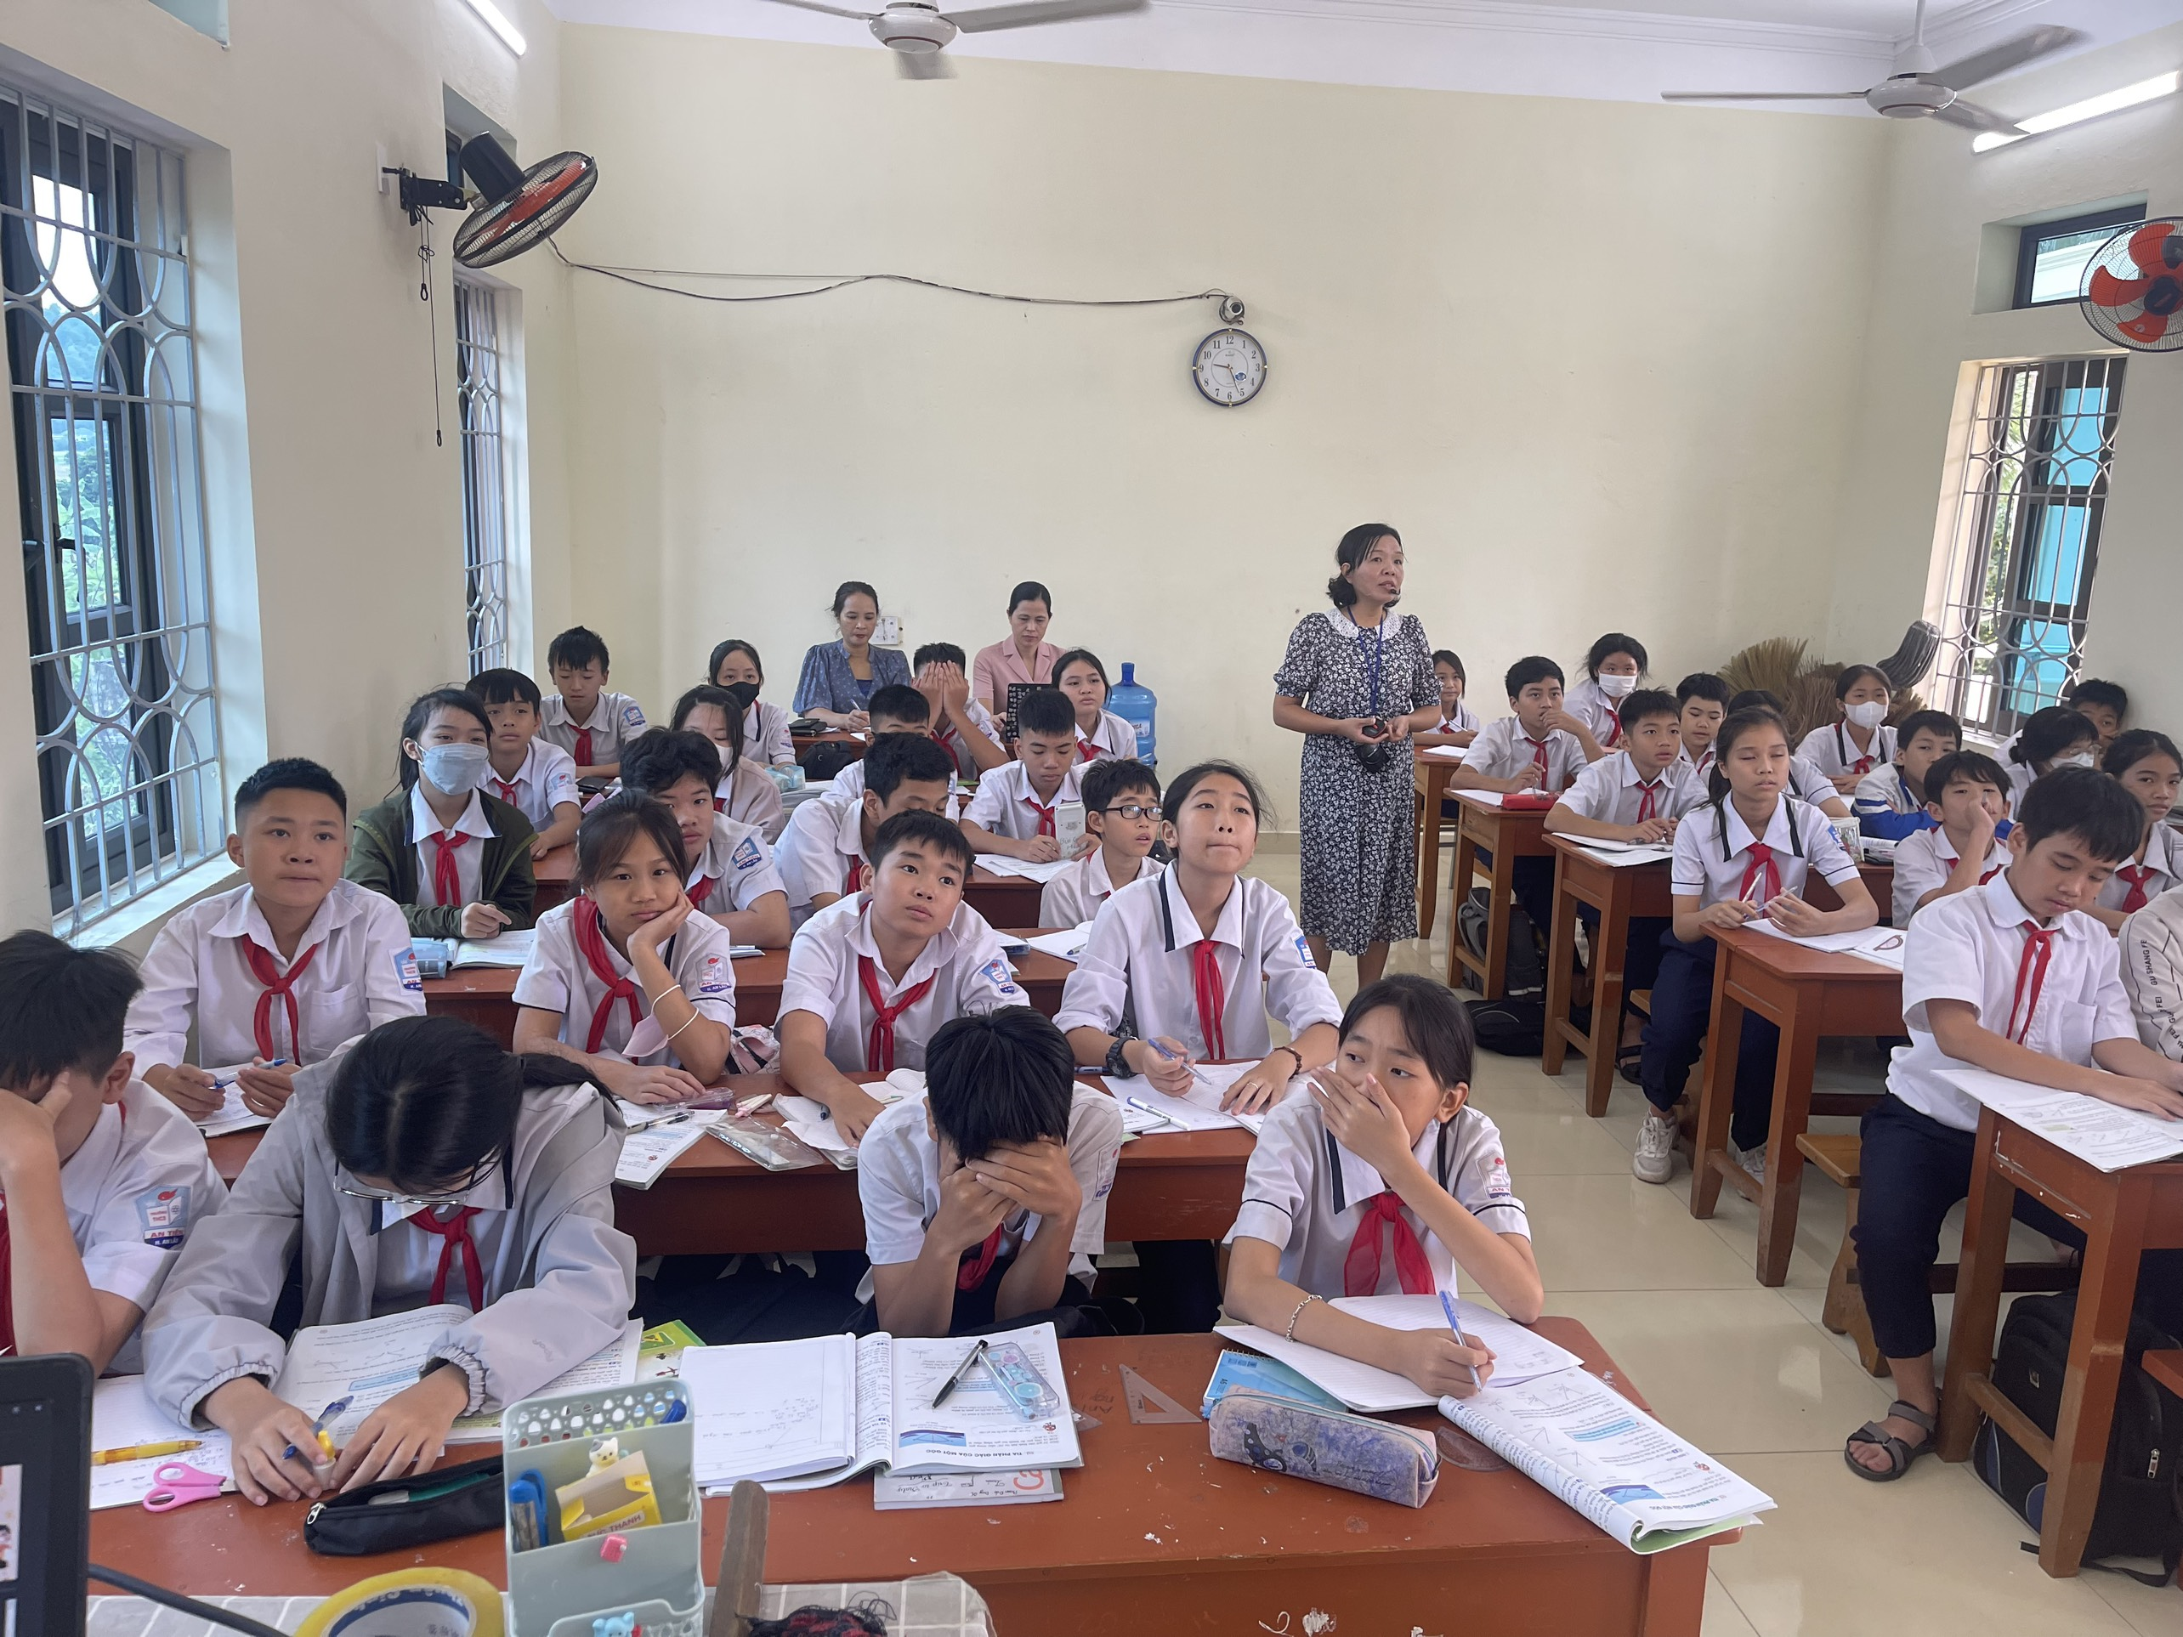
Tiết Toán – Lớp 6E- Cô giáo Hoàng Thị Loan thực hiện
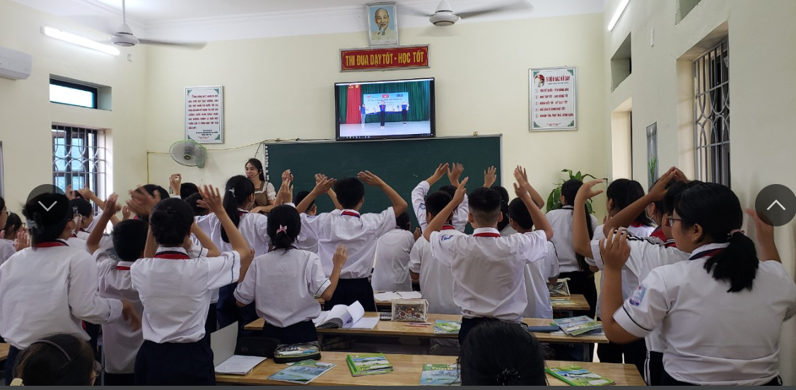
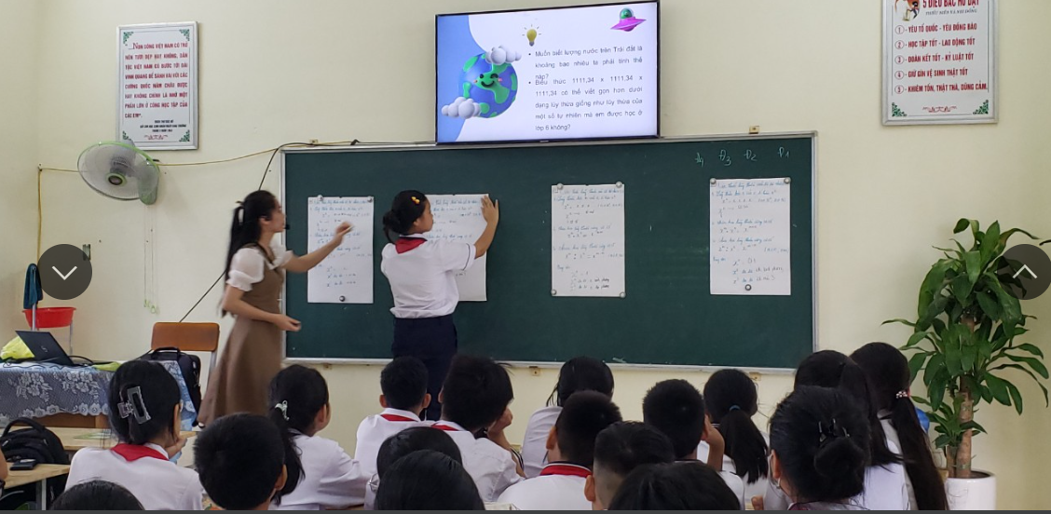
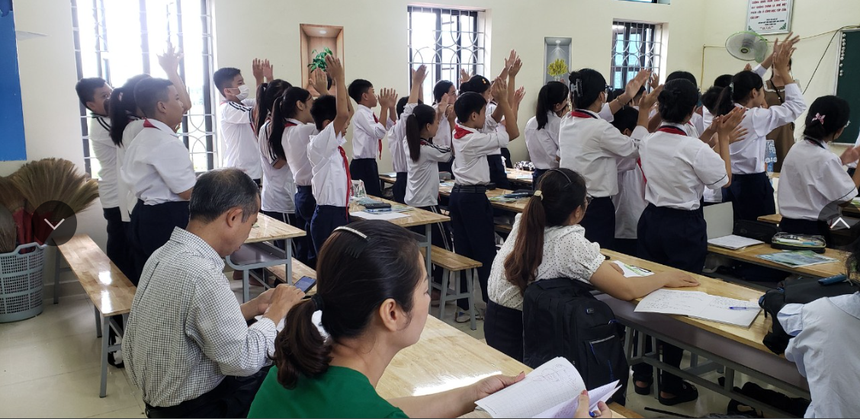
Tiết Toán – Lớp 7B- Cô giáo Phạm Thị Sen thực hiện
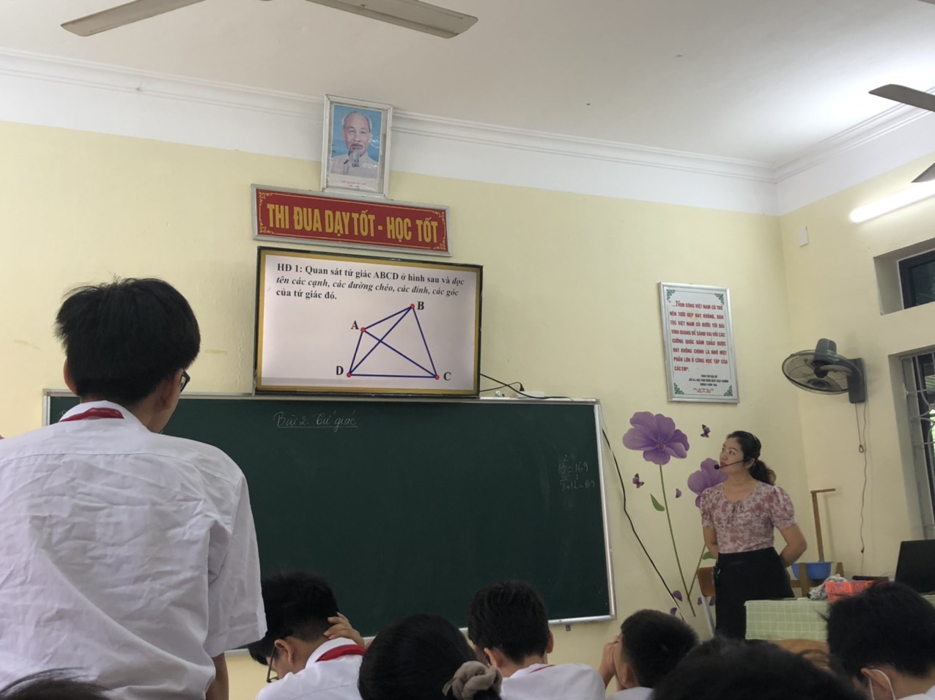
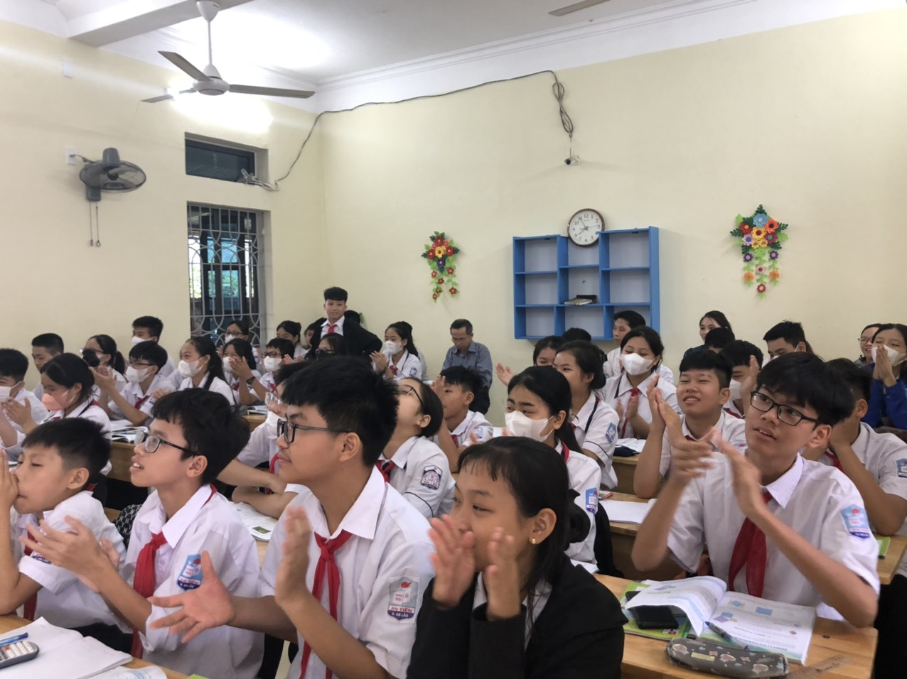
Tiết Toán – Lớp 8C- Cô giáo Hoàng Thị Yến thực hiện
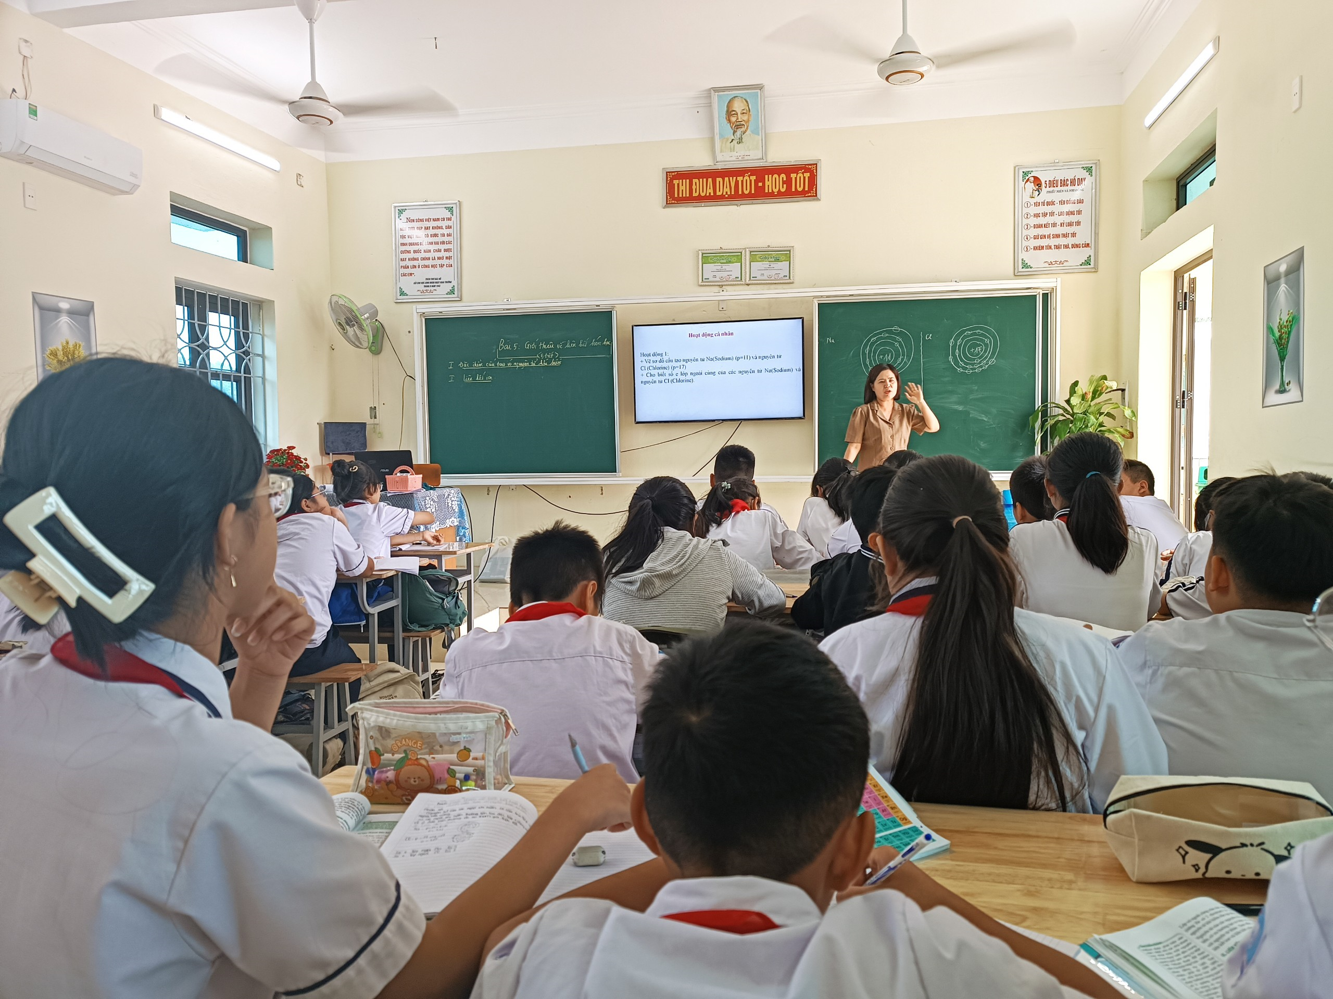
Tiết KHTN – Lớp 7B- Cô giáo Phùng Thị Thanh Tuyền thực hiện
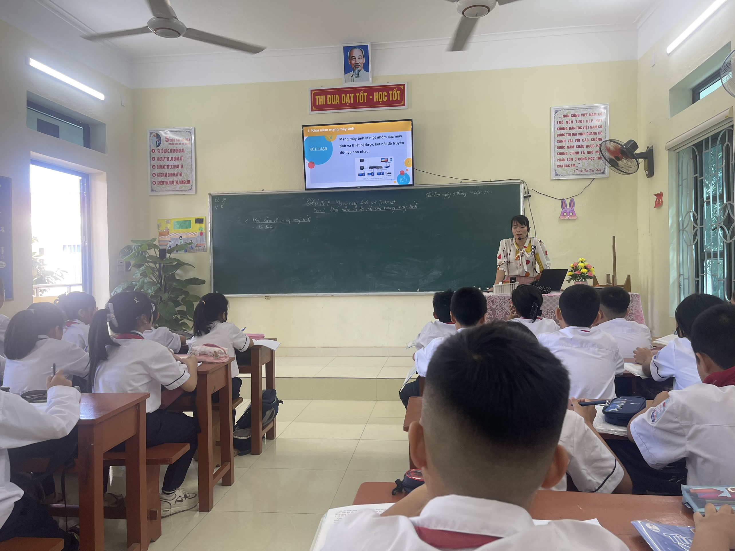
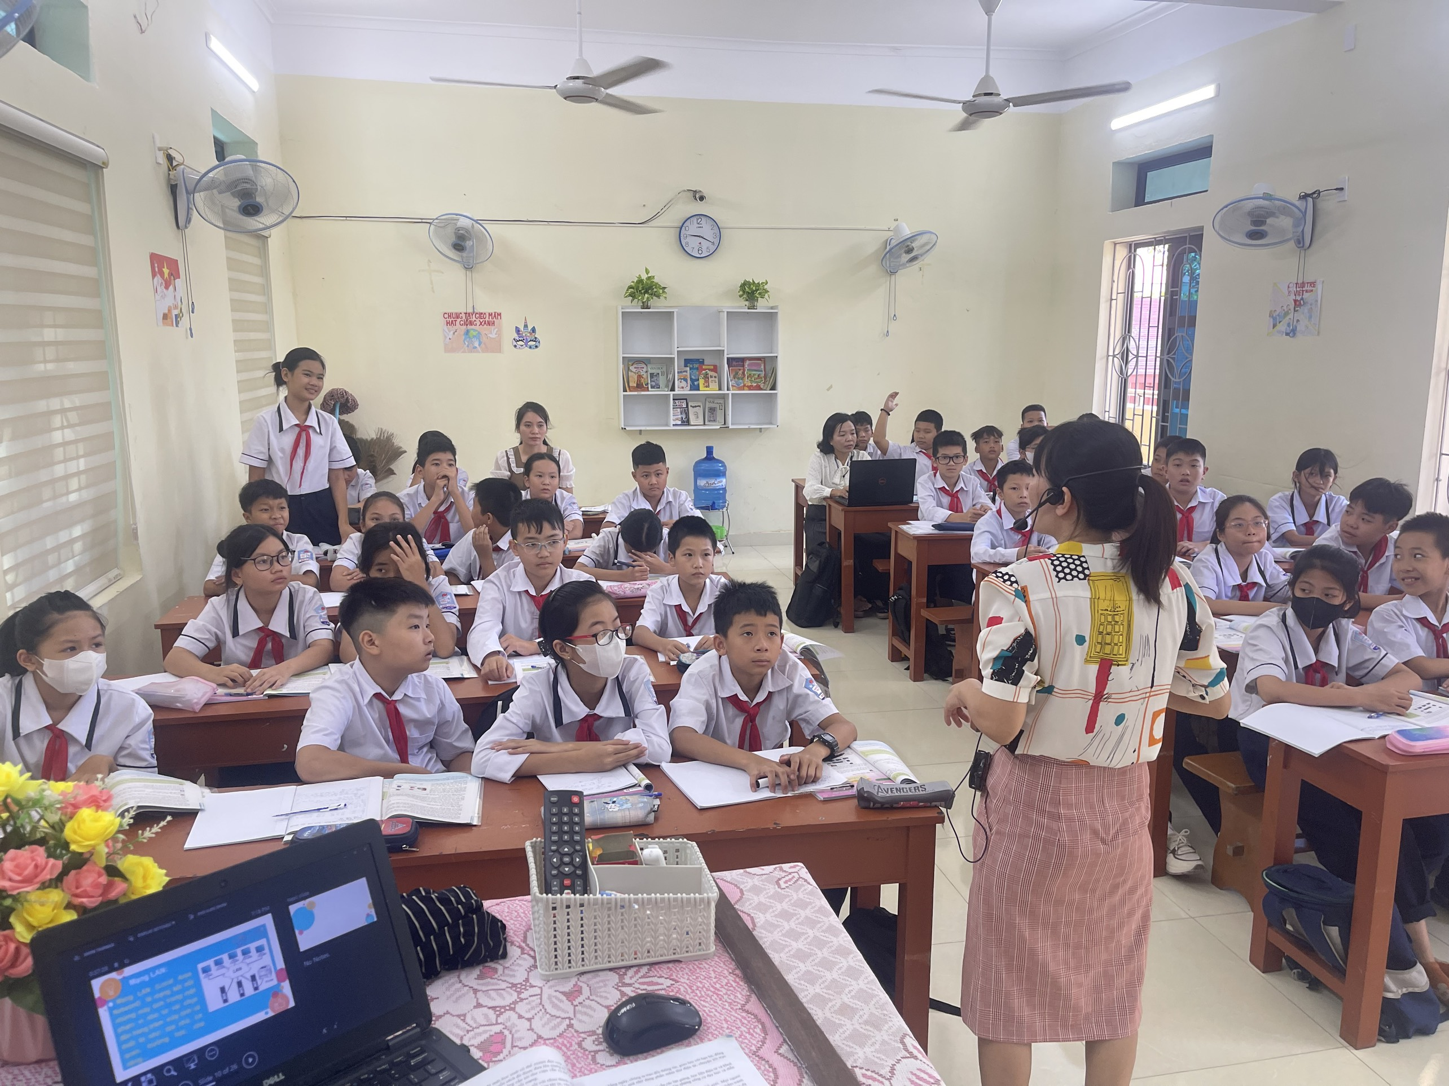Tiết Tin học – Lớp 6B- Cô Nguyễn Thị Thu Hương thực hiện
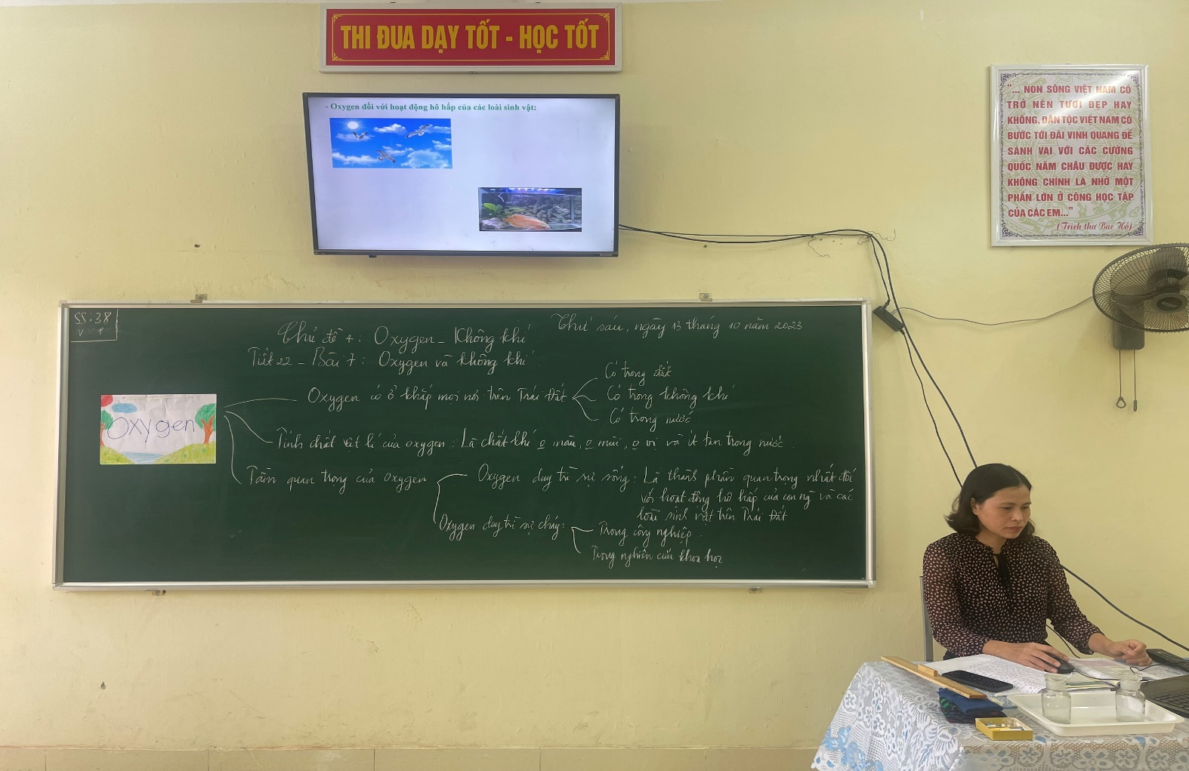
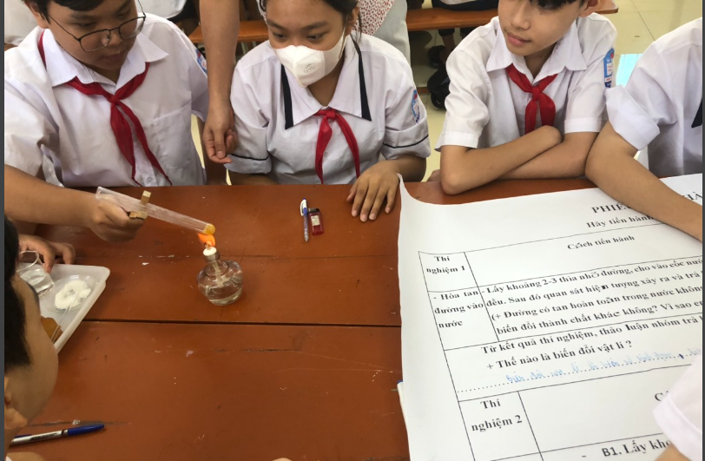Tiết KHTN - Lớp 6D- Cô giáo Nguyễn Thị Nga thực hiện
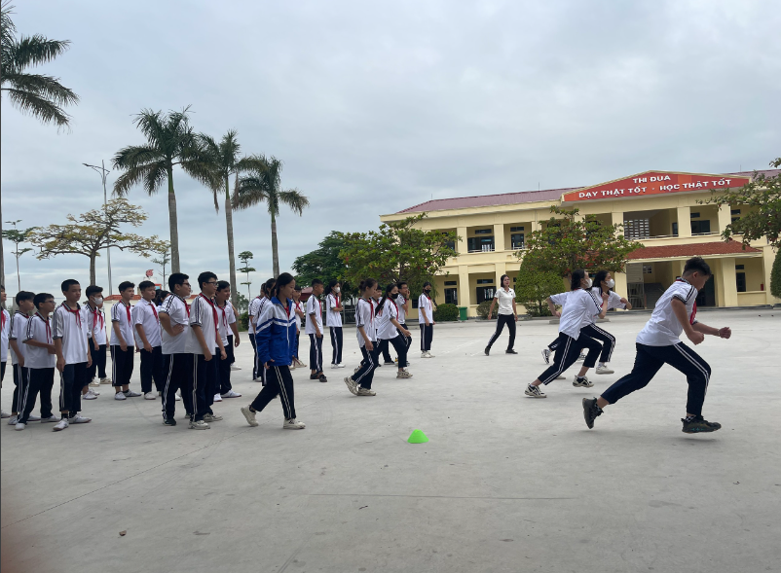
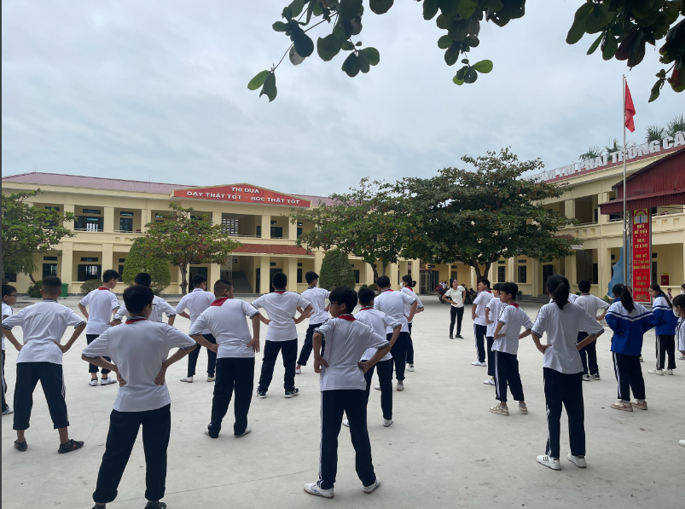
Tiết GDTC- Lớp 8A- Cô giáo Ngô Thị Thảo thực hiện
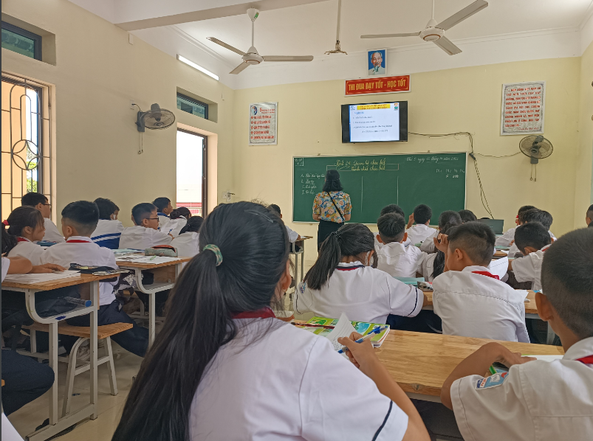
Tiết Toán 6C- Cô giáo Phạm Thu Hà thực hiện
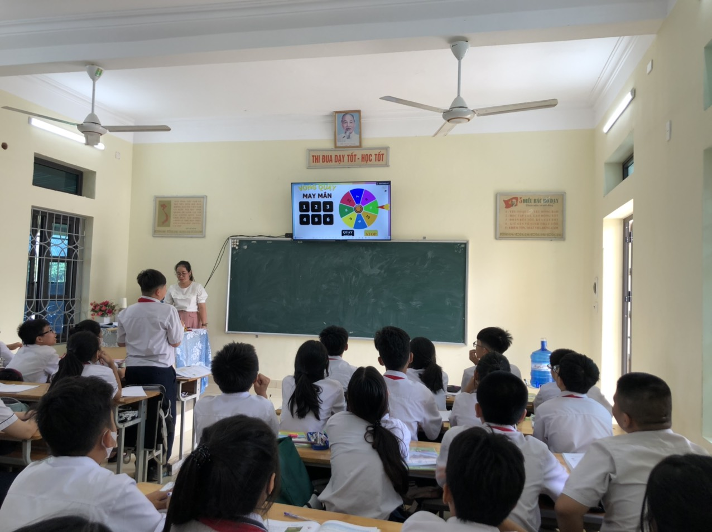
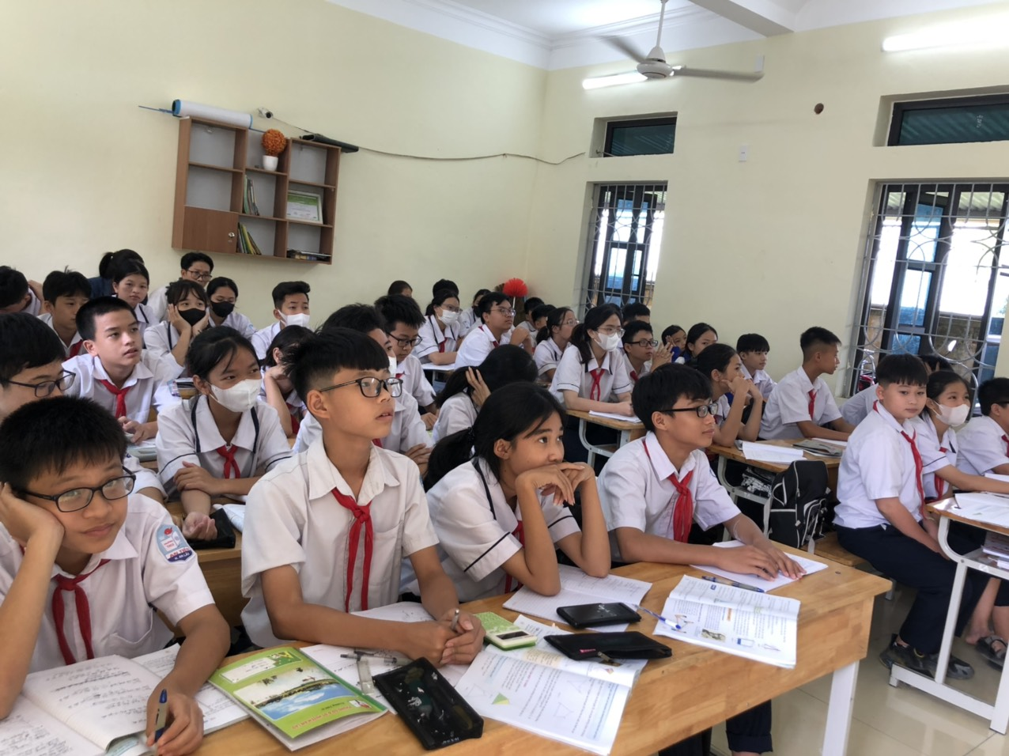
Tiết Toán- Lớp 8A- Cô giáo Nguyễn Thị Thu Hương thực hiện

